МИНИСТЕРСТВО ОБРАЗОВАНИЯ И НАУКИ РОССИЙСКОЙ ФЕДЕРАЦИИ ФЕДЕРАЛЬНОЕ ГОСУДАРСТВЕННОЕ БЮДЖЕТНОЕ ОБРАЗОВАТЕЛЬНОЕ УЧРЕЖДЕНИЕ ВЫСШЕГО ОБРАЗОВАНИЯ «ВОРОНЕЖСКИЙ ГОСУДАРСТВЕННЫЙ УНИВЕРСИТЕТ» (ФГБОУ ВО «ВГУ»)

ТЕХНИЧЕСКОЕ ЗАДАНИЕ

**РАЗРАБОТКА МОБИЛЬНОГО ПРИЛОЖЕНИЯ “S-MART”**

Воронеж, 2019

Содержание

1. Общие сведения 3

1.1. Полное наименование сисетмы 3

1.2. Заказчик 3

1.3. Разработчики 3

1.4. Нормативные документы 3

1.5. Сроки исполнения работ 3

2. Назначение и цели создания системы 4

2.1. Назначение системы 4

2.1. Цели создания системы 4

3. Требования к системе 5

3.1. Общие требования 5

3.2. Функциональные требования 5

3.2.1. ВИ: Зарегистрироваться в системе 6

3.2.1. ВИ: Войти в систему 6

3.2.1. ВИ: Выйти из системы 6

3.2.1. ВИ: Искать товары 6

3.2.1. ВИ: Сохранить товар в закладки 6

3.2.1. ВИ: Сохранить поисковый запрос 6

3.3. Нефункциональные требования 6

3.3.1. Требования к системе 6

3.3.2. Требования к безопасности 6

4. Состав и содержание работ по созданию системы 7

Состав и содержание работ по созданию системы включают следующие этапы: 7

5. Порядок контроля и приёма системы 8

6. Требования к документированию 9

7. Приложение: термины и сокращения 10

# 1. Общие сведения

## 1.1. Полное наименование системы

1. Мобильное приложение S-mart для платформы Android

## 1.2. Заказчик

1. Аспирант Тарасов В.С.

## 1.3. Разработчики

1. Студенты 3 курса ФКН Папина А.А. и Ильина А.Д.

## 1.4. Нормативные документы

1. Настоящее Техническое Задание разработано соответствие с требованиями [ГОСТ 34.602-89 Техническое задание на создание автоматизированной системы](http://www.rugost.com/index.php?option=com_content&view=article&id=96:gost-34602-89&catid=22&Itemid=53).

## 1.5. Сроки исполнения работ

1. Начало разработки – 15.03.2019
2. Окончание разработки – 15.06.2019

# 2. Назначение и цели создания системы

## 2.1. Назначение системы

1. Система будет представлять собой Android-приложение со свободной регистрацией пользователей. Система предназначена для поиска товаров в различных Интернет-магазинах.

## 2.1. Цели создания системы

1. Основными целями создаваемого приложения с точки зрения пользователя являются:

* Упрощение процедуры поиска товаров из различных Интернет-магазинов, с возможностью указания таких параметров, как наименование, категория, ценовой диапазона и рейтинг товара.
* Возможность перехода на сайт магазина-продавца товара.
* Предоставление функции сохранения поисковых запросов для более быстрого поиска по тем же критериям в будущем.
* Возможность сохранять понравившийся товар для повторного просмотра.

# 3. Требования к системе

## 3.1. Общие требования

Система S-mart должна быть централизованной, т.е. все данные должны располагаться в центральном хранилище. Система должна иметь трехуровневую архитектуру, состоящую из клиентской части, серверной части и базы данных. Также система должна взаимодействовать с внешним API. Ниже приведена общая структурная схема приложения.

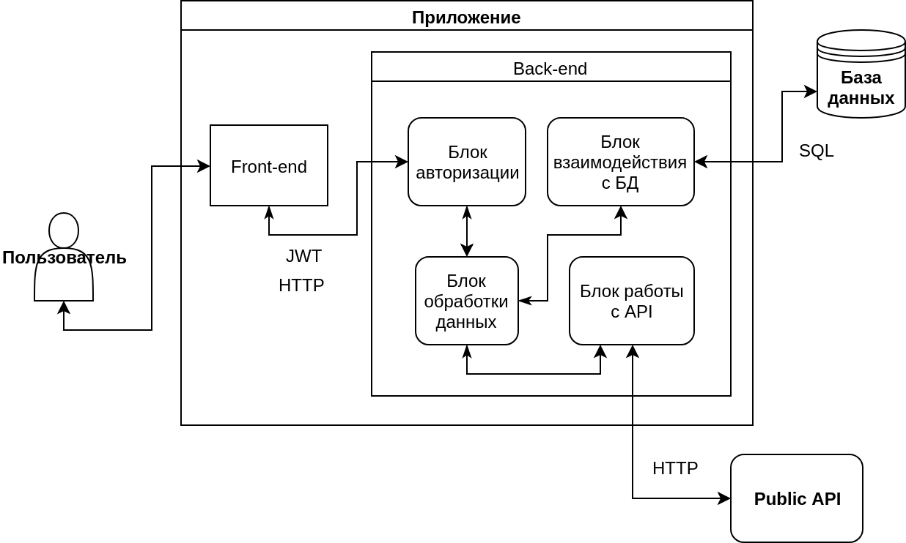  
В системе предлагается выделить следующие основные части:

* Front-end – клиентская часть, отвечающая за взаимодействие с пользователем
* Back-end – серверная часть, отвечающая за бизнес-логику приложения
* База данных – централизованное хранилище системы

## 3.2. Функциональные требования

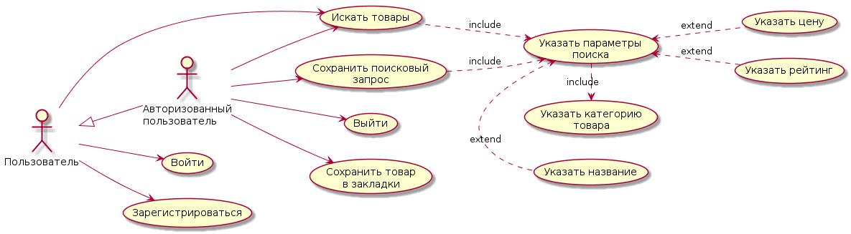

Система должна обладать рядом возможных вариантов использования, приведённых в данном разделе.

На диаграмме прецедентов, приведённой выше, представлены варианта использования системы пользователем. Они более подробно описанные в следующих подпунктах.

### 3.2.1. ВИ: Зарегистрироваться в системе

В данном варианте использования пользователь регистрируется в системе, указывается свои личные данные (адрес электронной почты).

### 3.2.1. ВИ: Войти в систему

В данном варианте использования пользователь авторизуется в системе, вводя адрес электронной почты и пароль.

### 3.2.1. ВИ: Выйти из системы

В данном варианте использования авторизованный пользователь выходит из системы.

### 3.2.1. ВИ: Искать товары

В данном варианте использования пользователь (как авторизованный, так и не авторизованный) может просматривать товары по категориям, а также осуществлять поиск товаров по наименованию, цене и рейтингу.

### 3.2.1. ВИ: Сохранить товар в закладки

В данном варианте использования авторизованный пользователь может сохранить понравившийся ему товар в закладки для повторного просмотра в дальнейшем.

### 3.2.1. ВИ: Сохранить поисковый запрос

В данном варианте использования авторизованный пользователь может сохранять поисковый запрос, предварительно указав параметры поиска.

## 3.3. Нефункциональные требования

### 3.3.1. Требования к системе

При разработке приложения будет использован язык программирования Java. Для запуска приложения необходим JRE версии 1.8 и выше. Версия Android на устройстве должна быть 5.0 и выше. Приложение требует постоянного подключения к сети Интернет.

### 3.3.2. Требования к безопасности

Авторизация в системе должна осуществлять по протоколу OAuth 2.0. Все запросы к внешнему API должны осуществляться по HTTPS протоколу.

# 4. Состав и содержание работ по созданию системы

Состав и содержание работ по созданию системы включают следующие этапы:

1. Пред проектное обследование, сбор необходимой информации. Результат: - определение целей, задач системы, которые в дальнейшем должны быть решены.
2. Анализ предметной области. Результат: подробный анализ системы и введение организационных требований к решению задач и целей.
3. Разработка модели программы. Результат – описание спецификаций данных, определение связей между сущностями, построение концептуальной модели БД, построение логической модели БД.
4. Разработка рабочего проекта, написание программы.
5. Тестирование системы и её корректировка.
6. Сдача системы в эксплуатацию.

# 5. Порядок контроля и приёма системы

Для обеспечения готовности объекта к вводу системы в действие провести комплекс мероприятий:

* Приобрести компоненты технического и программного обеспечения, заключить договор на их лицензионное использование.
* Завершить работы по установке технических средств.

# 6. Требования к документированию

Отчетные материалы должны включать в себя текстовые материалы (представленные в виде бумажной копии и на цифровом носителе в формате MS Word или PDF) и, при необходимости, графические.

Необходимо предоставить отчёт по курсовому проекту согласно учебному плану.

# 7. Приложение: термины и сокращения

|  |  |
| --- | --- |
| 1. **Термин** | 1. **Определение** |
| 1. БД | 1. База данных, в которой хранится требуемая системе информация. |
| 1. Пользователь | 1. Любой человек, пользующийся приложением. |
| 1. Android | 1. Мобильная операционная система, разработанная Google Inc. |
| 1. API | 1. Application Programming Interface (программный интерфейс приложения), набор команд, посредством которых одна программа взаимодействует с другой. |
| 1. ВИ | 1. Вариант использования системы |